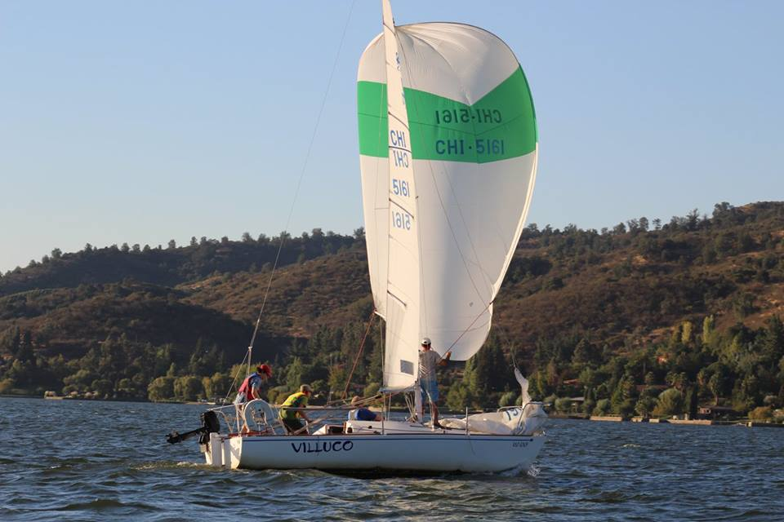

AVISO DE REGATA L.Distance.
RANKING COPA TEMPORADA

Organiza : Clase Trailereables
Sede : Marina Pintue-UC / Lago Rapel/
Fecha : 06 de Enero, 2018
1.- Reglamento:
ISAF, Fedevela, Instrucciones de Regata Clase 2016 y este aviso
2.- Horario:
Inscripciones y reunión timoneles : Sábado 12:30 hrs (Muelle Pintue-UC)
Eventualmente puede hacerse via email o por celular a A.Olivos o Jaime Werth
Bandera clase atención : 16:00 horas
3.- Evento:

1 Regata Larga Distancia . Coeficiente doble para la Copa Temporada. Mas detalles se informan el Sabado,

Recorridos: Viento NE; Partida frente a sector Pintue-Las Piedras, boya barlovento Gallyas (sector Costa del Sol ) hacia la represa se vira por babor, luego se sigue a boya Las Balsas dejando por babor y se termina frente a la partida. Si el viento es Sur el recorrido se invierte. En caso de poco viento podrá acortarse a la Isla en vez de boya Gallyas previo aviso por el Arbitro
4.- Categorías:
Trailerables hasta 33 pies: categorías Racer (banderin Amarillo) y Cruceros (banderin Verde)
Aventura 20-23-26-27 ; Beneteau 21-23-25-27-31; Bora Bora 23; Catalina 22; Catalina 250; Catalina 27; Capri 22; MJ24 ; MJ26; Plenamar 27; Plenamar 26; Microtoner; Patagonia; Dangelo; McGregor 19; McGregor 22; McGregor 26; Halberg-Rassy 26; HC 240; Fareast 18R; Fibertex 24, J22; J24; J70; J80; J105; Melges 20; Melgues 24; Melges 32; Hunter 24 y 28, Corum 27; Lotz 290, ONE 20, Pandora 31; Dehler 101; Mastracchio 245; Maxus 24 y 28, otros similares previa aprobacion.
5.- Instrucciones de Regatas:

Pueden solicitarse vía email
Penalidad 720 se cambia a UN giro (virada por avante y trasluchada)
7.- Complemento:
Valor de la inscripción $ 15.000 a Tesorero:
Jaime Werth
RUT: 9.969.768-7
Banco Santander cuenta # 3579808
Y avisar a jwerth@uc.cl ( agregar al deposito la cantidad igual a los 2 ultimos digitos del numero de vela)
Contactos: Jaime Werth 9230 2950 Alejandro Olivos 9223 5880 Juan Pablo Hess 9997 3081 Christian Tannen 9826 5210

